Министерство образования Республики Беларусь

Учреждение образования

«Белорусский государственный университет информатики и радиоэлектроники»

Кафедра электронных вычислительных машин

Лабораторная работа №1

«Создание ER-диаграммы»

Вариант № 2 (Автосалон)

Выполнил Проверила:

студент группы 150503: Игнатович А.О.

Гаврилов Ф.Н.

Минск 2023

1. **Цель работы**

В ходе выполнения лабораторной работы необходимо разработать ER-модель данных для организации «Автосалон». Основным рассматриваемым аспектом реального Автосалона должна быть покупка автомобилей. Ключевыми сущностями должны быть туры и заказы пользователей на туры.

1. **Порядок выполнения работы**

1) По полученному заданию представить «реальный мир» (предметную область). То, что входит в эту предметную область, – подлежит моделированию, то, что не входит, – не подлежит. Для этого этапа допустимо словесное или умозрительное представление данных. Задание формулируется только общим направлением (например, названием организации: «библиотека», «столовая» и т.п.), т.к. моделирование предметной области также входит в задачи данной работы. Допустимо моделирование только некоторых аспектов данных в предложенной области (например, только успеваемость школьников в направлении «школа» без учета других особенностей (например, турпоходов, олимпиад, школьной библиотеки, столовой и т.п.)).

2) Сформировать типы объектов (для учебной модели требуется не менее 7 сильных типов объектов).

3) Для каждого типа объекта определить не менее 3-х атрибутов.

4) Сформировать типы связей между типами объектов. Требуется создать не менее одной связи следующих мощностей:

• мощности «один-ко-многим» для описания иерархии объектов (вхождений),

• мощности «многие-ко-многим» - для описания вариантов взаимодействия разных объектов,

• мощности «многие-ко-многим» с дополнительными атрибутами связи – для описания мелких производственных отношений. На всех связях ER-диаграммы требуется указать мощности.

5) Полученную предварительную ER-диаграмму еще раз проверить по выше изложенным пунктам 2 – 4, т.к. процесс формирования концептуальной модели в рамках общей методологии проектирования БД носит итерационный характер.

**3 Выполнение работы**

В модели «Автосалон» нашим основным интересом является описание покупки автомобилей – заказы, автомобили, производители, обслуживание клиентов (остальная часть реального автосалона нас не интересует и не реализована в рамках ER-диаграммы):

1) «Производитель» описывает производителя, который создал автомобиль. Данная сущность содержит атрибуты «название», «страна», «электронная почта». «Название» является ключевым атрибутом.

2) «Автомобиль» представляет собой товар, который могут приобрести клиенты. Данная сущность содержит атрибуты «категория», «марка», «модель», «год выпуска», «VIN номер». «VIN номер» является ключевым атрибутом.

3) «Сотрудник» представляет собой сотрудника автосалона, который оказывает услуги по покупке автомобиля. Данная сущность содержит атрибуты «стаж», «имя», «№ паспорта сотрудника», «стаж». «№ паспорта сотрудника» является ключевым атрибутом.

4) «Заказ» описывает заказ клиента на отсутствующий в данный момент в наличии автомобиль. Данная сущность содержит атрибуты «статус», «стоимость», ««№ паспорта клиента», «срок доставки», «желаемая модель». «№ паспорта клиента» является ключевым атрибутом.

5) «Клиент» представляет собой человека, который оформил заявку на автомобиль, покупает его в салоне либо уже купил. Данная сущность содержит атрибуты «адрес», «номер телефона», «имя», «№ паспорта». «№ паспорта» является ключевым атрибутом.

6) «Должность» описывает должность сотрудника. Данная сущность содержит атрибуты «название», «зарплата», «рабочие часы», «обязанности». «Название» является ключевым атрибутом.

Для модели «Автосалон» можно выделить следующие связи (с учетом их функциональной направленности и выделенных типов объектов):

1 – «производитель-автомобиль», описывает производителей автомобилей. Мощность связи «один-ко-многим»;

2 – «сотрудник-автомобиль», описывает обязанности сотрудника при продаже и обслуживании автомобиля. Мощность связи «многие-ко-многим»;

3 – «должность-сотрудник», описывает свойства сотрудника. Мощность связи «один-ко-многим»;

4 – «отзыв», описывает отзыв/отзывы, который клиент оставил на автомобиль. Мощность связи «многие-ко-многим»;

5 – «клиент-заказ», описывает заказы, которые сделал клиент. Мощность связи «один-ко-многим»;

6 – «покупка», описывает автомобили, которые клиент уже приобрел. Мощность связи «один-ко-многим»;

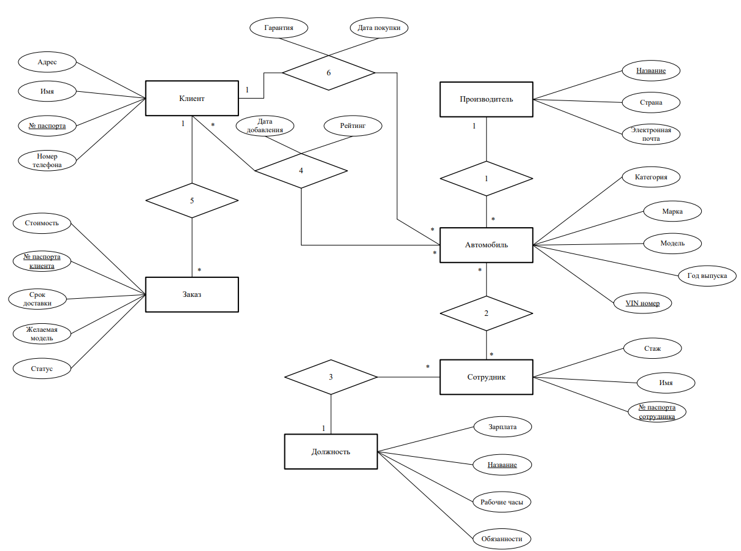

ER-диаграмма модели «Автосалон»